**项目策划书**

**游戏流程**

单词测试界面简图示意图：

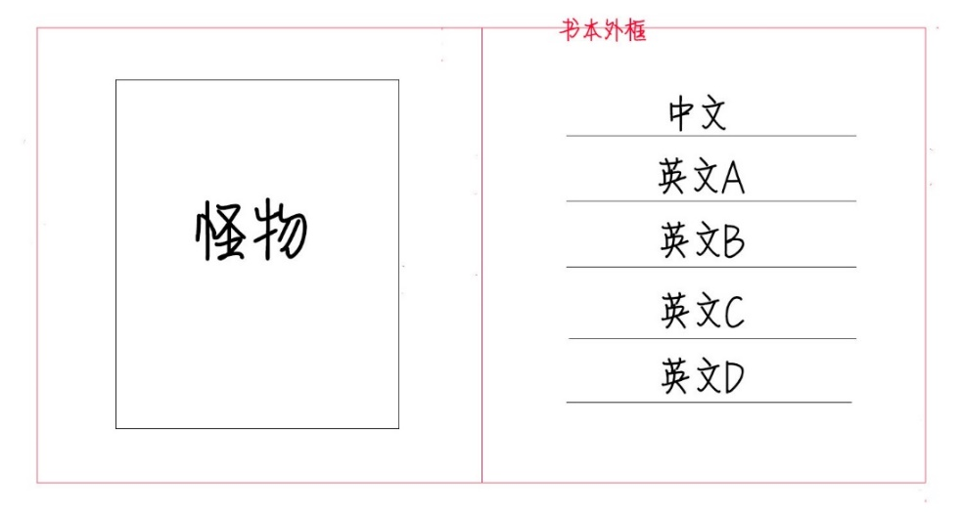

图1

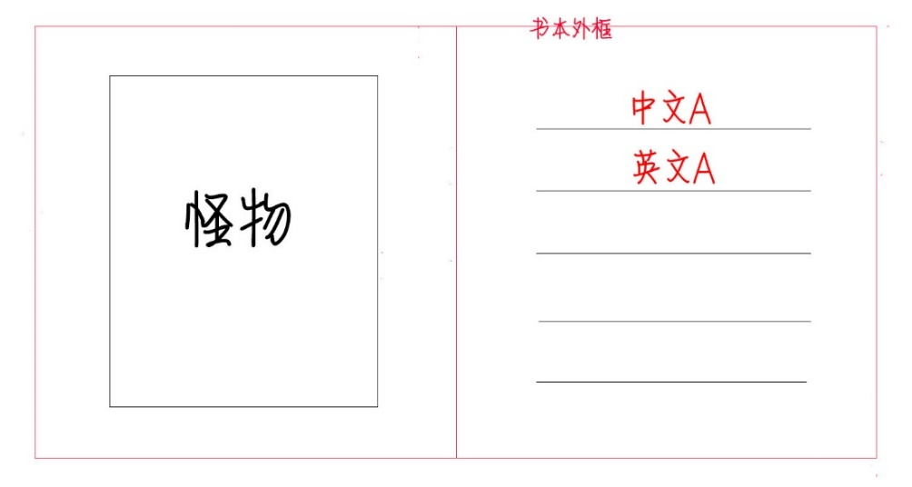

图2

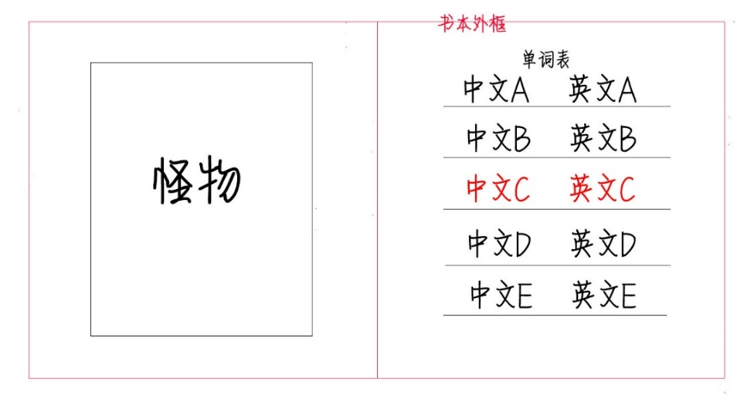

|  |  |  |  |
| --- | --- | --- | --- |
| **界面显示** | **用户操作** | **时间** | **备注** |
| 如图1，界面出现一本书，左边为空白页面，右边页面上半部分是一个中文，中文下面出现四个对应的英文。 | 中文和英文全都出现完毕后开始计时，用户对英文单词进行选择，方式为手指点击英文单词所在区域 | 整个界面全部出现总时间为5s；选择时间限时10秒 | 中文字体和英文字体都暂定；界面出现的具体时间分配需要讨论后决定；横线个数是4条还是5条；限时的图标放在哪还未确定 |
| 无论选择正确或错误，右边下面无关的英文单词全部消失，正确的英文单词以及用户选错的英文单词留在对应中文的下面。 |  | 英文单词消失时间为1s | 消失和出现时间可以大家再讨论讨论或者边做边改 |
| 如果选择正确，会在单词的右边打出一个勾；如果选择错误，会在单词右边打出一个叉 |  | 打钩和打叉的时间均为0.5s |  |
| 如果单词选择错误，中文和正确的英文单词都会变红 （如图2）。 |  | 中文和单词的变色为瞬间变色 | 红色字体色号为#F44336 |
| 无论选择正确或错误，单词和中文都将停留让用户用来记忆， 时间到就自动翻页 ，进行下一个单词的测试。 |  | 停留时间为5s | 翻页的效果还需要和组员讨论 |
| 用户测试完一组单词后，若用户答对单词较少导致左边页面怪物未完全显现，系统自动显现怪物全貌； |  | 怪物显现时间为2s； | 用户单词答对较多可以让怪物是彩色的；用户答对较少让怪物的颜色是黑白的（个人想法还可以讨论 |
| 右边页面开始列出一张测试单词的单词表 （如图3）；用户答错的单词会被标红，以此来加强用户对单词的记忆；单词列表的界面无限时 | 用户觉得自己可以进行下一步就可以点击开始闯关或者直接翻页 | 单词表是瞬间列出，无时间； | 开始闯关图标在最右下角；单词表中的中文意思应该是最常用的，如果用户还想了解其他意思可以点击该单词看详细释义（详细释义以书签上划的形式出现） |
|  |  |  | 如果一组单词个数较多导致一页排不过来，可以让用户手动翻页，翻页之后的界面左边不变而右边列出剩余单词 |